检 测 报 告

试验名称：弹簧特性试验

主检： | 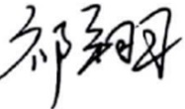 | 日期： | 2022年11月5日
审核： | 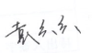 | 日期： | 2022年10月10日
批准： | 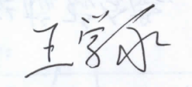 | 日期： | 2022年10月10日

北京光华荣昌汽车部件有限公司实验室

声 明

- 报告无实验室“检测专用章”无效。
- 报告无主检、审核、批准人签字无效。
- 报告涂改无效。
- 复制报告未重新加盖“检测专用章”无效。
- 对检测报告若有异议，请收到报告后15个工作日内通知实验室。
⑹ 送样检测仅对样品负责。
⑺ 电子版报告无安全密码无效。

试验单位：北京光华荣昌汽车部件有限公司实验室
地 址：北京市昌平区流村镇工业园区
电 话： (010) 60793358-5711 邮 编：102200

样品名称 | 轻卡气囊总成 | 车 型 | 轻卡
样品件号 | SLT0010277 | 样品数量 | 2件
委托单位 | 智能气控开发 | 生产单位 | /
送样者及其 联系方式 | 王志伟  电话：18031414583 | 送样日期 | 2022年11月1日
试验地点 | 北京光华荣昌汽车部件有限公司  实验室 | 试验日期 | 2022年11月4日
试验项目 | 弹簧特性试验
试验标准 | 详见GR20221102SQS267试验申请单
样品状态 | 量产品
试验结论 | 对2022年11月1日智能气控开发送检的轻卡气囊总成按照GR20221102SQS267试验申请单，检测轻卡气囊总成弹簧特性，经检测符合标准要求。
备 注 | /

一、试验条件
试验时间： | 2022年11月4日—2022年11月4日
试验地点： | 北京光华荣昌汽车部件有限公司实验室
试验人员： | 祁翔
环境温/湿度： | 温度：16.6℃；湿度：19.5%
二、试验仪器设备
序号 | 设备名称 | 设备编号 | 规格型号 | 厂家 | 精度 | 有效期
1 | 微机控制万能材料试验机 | N-009 | WDW-100 | 吉林省汇成检测技术有限公司 | ±1% | 2022年12月5日
2 | 数显卡尺 | L-180 | 0～150mm | 东莞三量量具有限公司 | 0.01mm | 2023年2月24日
三、试验方法及评价标准
1、试验方法
- 在室温下，将气囊高度调整到标准高度64mm；
- 将气囊充入6bar的气压，记录气囊的弹性力值（设计高度弹性力值），切断气源，密封气囊；设置微机控制电子万能试验机，调节气囊高度，量程为±20mm，记录气囊压缩到最大量程（-20mm）时的弹性力值（最大弹性力值）和气囊的外径。
3.重复5次步骤1、2，记录下每次的设计高度弹性力值、最大弹性力值、气囊外径。
2、评价标准
1.试验后，气囊不能出现破损和异常变形。
四、标准偏离
1、标准偏离
/
五、试验结果
1、试验结果
样品名称 | 样品编号 | 次数 | 设计位置弹性力（N） | 气囊外径（mm） | 最大弹性力（N） | 气囊外径（mm） | 最小弹性力值（N） | 气囊外径（mm）
轻卡气囊总成 | 267-005-202211 | 1 | 4276 | 126.51 | 7306 | 127.93 | 2613 | 124.63
轻卡气囊总成 | 267-005-202211 | 2 | 4311 | 126.44 | 7261 | 127.98 | 2686 | 124.44
轻卡气囊总成 | 267-005-202211 | 3 | 4292 | 126.75 | 7191 | 127.73 | 2652 | 124.63
轻卡气囊总成 | 267-005-202211 | 4 | 4265 | 126.36 | 7233 | 127.82 | 2623 | 124.78
轻卡气囊总成 | 267-005-202211 | 5 | 4279 | 126.43 | 7245 | 127.56 | 2673 | 124.38
轻卡气囊总成 | 267-006-202211 | 1 | 4198 | 124.73 | 7218 | 126.27 | 2605 | 123.73
轻卡气囊总成 | 267-006-202211 | 2 | 4187 | 125.52 | 7204 | 126.44 | 2563 | 123.09
轻卡气囊总成 | 267-006-202211 | 3 | 4178 | 125.53 | 7072 | 126.64 | 2580 | 122.98
轻卡气囊总成 | 267-006-202211 | 4 | 4139 | 125.67 | 7065 | 126.55 | 2538 | 122.71
轻卡气囊总成 | 267-006-202211 | 5 | 4079 | 125.36 | 6969 | 126.85 | 2513 | 122.79
其他评论：试验后，气囊没有出现破损和异常变形

六、试验照片
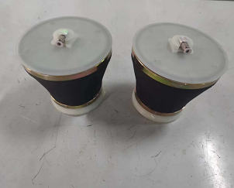
试验前
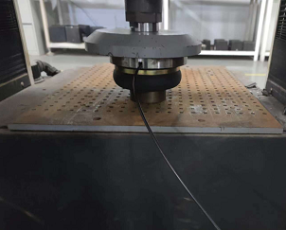
试验中
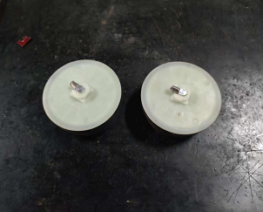
试验后
**报告结束**

